**RANCANGAN GAME**

1. Judul:

* PIXEL LIFE

1. Flow:

* Didalam game ini, kita diberi kebebasan untuk melakukan apapun yang kita inginkan. Game ini akan dijalankan oleh server dimana pemain dapat mengobrol dengan pemain lain, dapat menambah teman, dapat bertani, berdagang, PVP, dan membangun dunia yang sesuai dengan yang kita inginkan.

1. Genre:

* Sandbox, open world, multiplayer, advanture

1. Mekanik:

* Kita bisa melakukan percakapan antar pemain didalam satu dunia, kita juga bisa melakukan percakapan dengan antar pemain didunia yang berbeda menggunakan broadcast.
* Kita bisa membangun dunia yang kita inginkan sesuai dengan kreativitas kita, dengan menggunakan block dan background yang tersedia didalam game. Kita juga bisa membuat lagu untuk backsound dari dunia kita. Namun, untuk bisa membangun dunia yang kita inginkan, kita harus menuliskan nama dunia kita, dan kita tidak bisa membuat dunia kita apabila ada pemain lain yang telah memakai nama dunia tersebut dan mengunci dunia tersebut.
* Kita bisa bertani untuk mendapatkan gems dan exp.

Didalam mekanik ini, terdapat penanaman benih, benih yang ditanam akan mulai dari kecil dan untuk menjadi benih yang siap panen, akan ada waktu tertentu untuk membuat benih tersebut tumbuh besar dan siap panen, lama tumbuhnya benih tanaman tersebut tergantung dengan rarity item tersebut, semakin tinggi raritynya maka tumbuhnya akan semakin lama, bahkan hingga berbulan bulan. Dan benih yang telah kita panen, kemudian kita hancurkan, kita akan mendapat gems dan exp sesuai dengan rarity benih tersebut.

Selain itu, kita juga bisa menghancurkan block dari benih tersebut untuk mendapatkan gems dan exp, dan gems dan exp yang kita dapatkan nantinya tergantung dengan rarity block yang kita hancurkan, dan tentunya block yang kita hancurkan tidak hanya 1 hit lalu hancur, bahkan ada block yang memerlukan berpuluh kali hit supaya bisa hancur, meski begitu semakin banyak hit pada block, gems dan exp yang kita dapatkan juga semakin banyak.

1. Gems: digunakan untuk membeli perlengkapan ataupun aksesoris didalam game, membeli item event yang tersedia, dan membeli mata uang yang akan digunakan nantinya didalam game.
2. Exp: digunakan untuk menaikkan level pemain. Pada level tertentu, nantinya pemain akan mendapat hadiah / reward yang sesuai dengan level mereka. Semakin tinggi level pemain, hadiah / reward yang didapat nantinya akan semakin bagus.

* Kita bisa memancing didalam game menggunakan pancingan dan umpan, nantinya kita akan mendapat ikan ataupun event item yang tersedia.
* Kita bisa makan consumable didalam game seperti ikan, buah, sayur, dan event item lainnya. Dan juga ada beberapa consumable yang memberikan buff tertentu pada pemain, seperti menambah kecepatan gerakan, menambah kecepatan memukul, membuat lompat menjadi lebih tinggi daripada sebelumnya, membuat karakter kita menghilang, menambah chance untuk mengeluarkan gems dan exp lebih banyak dari benih atau block yang kita hancurkan, dll
* Kita bisa melakukan trading dengan pemain lain, dengan membeli item pemain lain menggunakan mata uang game yang kita miliki, ataupun sekedar bertukar item kita dengan pemain lain. Didalam trading ini kita bisa mendapatkan keuntungan dengan menjual item kita kepada pemain lain, dan nantinya kita akan mendapatkan mata uang game sebanyak mungkin.
* Kita bisa memukul pemain lain dan mendorongnya dengan fitur punch. Tidak hanya itu, fitur punch juga bisa kita gunakan untuk membuka akesoris / item didalam game seperti peti, gerbang, menghancurkan block, background, event item, dll.
* Kita bisa melakukan perjudian dengan casino ataupun sebagainya, meski begitu bagi siapapun yang ingin melakukan perjudian, pihak kami akan membanned pemain tersebut sesuai dengan tingkat perjudian yang mereka lakukan.
* Karakter kita juga bisa meninggal apabila terkena pukul oleh pemain lain, terkena block tertentu, meski begitu item yang kita dapatkan dibackpack kita tidak akan hilang, namun kita akan respawn ditempat pintu awal kita masuk kedunia tersebut ataupun respawn ditempat aksesoris checkpoint yang kita lewati sebelumnya.

1. Fitur:

* Out game:

1. Play: digunakan untuk masuk kedalam game
2. Options: digunakan untuk mengatur dan mengubah settingan dalam game, baik suara karakter, suara game, ukuram tombol game, dll
3. About: digunakan untuk melihat sejarah tentang game
4. Quit: digunakan untuk keluar dari game
5. Connect: digunakan untuk masuk kedalam server game

* In game:

1. Menu: digunakan oleh pemain apabila ingin keluar dari dunia yang kita tempati, melakukan respawn, mengubah settingan dalam game, baik itu suara game maupun ukuran tombol, dll.
2. Chat: dengan fitur ini, kita bisa mengobrol dengan pemain lain yang ada pada satu dunia yang kita tempati.
3. Friends: kita bisa melihat status teman kita, apakah teman kita sedang aktif ataupun tidak, kita juga bisa mengahapus list teman kita.
4. Store: kita bisa membeli perlengkapan dan aksesoris didalam game, kita bisa membeli item event yang disediakan, dan kita juga bisa membeli mata uang yang akan kita gunakan nantinya didalam game.
5. Wrench: bisa kita gunakan untuk diri sendiri apabila ingin melihat profil karakter kita. Juga bisa kita gunakan ke orang lain apabila kita ingin menambah dia supaya ada dilist friends, kita bisa melakukan trading atau pertukaran dengan dia, dan kita bisa melakukan report atau melaporkan dia ke moderator apabila melakukan suatu tindakan illegal.

Difitur ini, kita juga bisa mengatur aksesoris yang ada pada game, seperti pintu, lampu, kasur, gerbang, dll.

1. Kolom Chat: kita bisa melihat percakapan kita dengan pemain lain, pemain lain dengan pemain lain, dan juga kita bisa melihat percakapan pemain lain dengan pemain yang berada diluar dunia mereka melalui broadcast.
2. Fitur Punch: digunakan untuk memukul
3. Fitur Jump: digunakan untuk melompat
4. Fitur Gerak Kanan dan Kiri: untuk bergerak
5. SS Contoh Game:

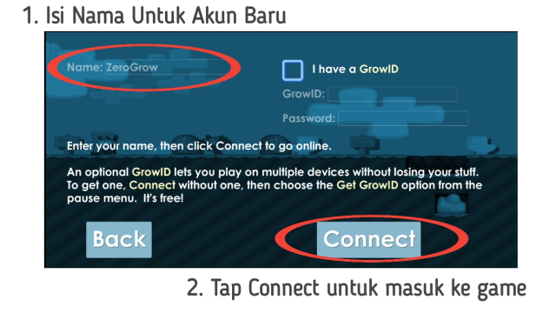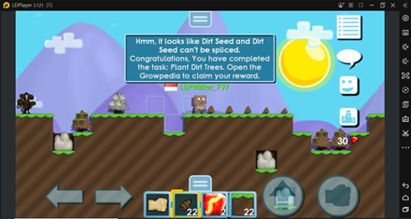

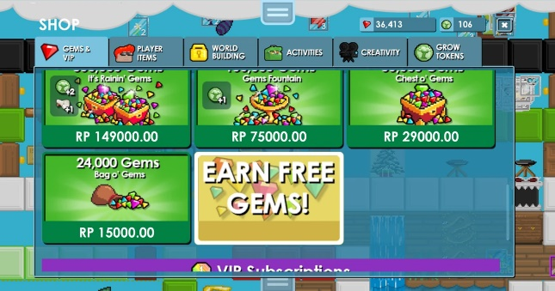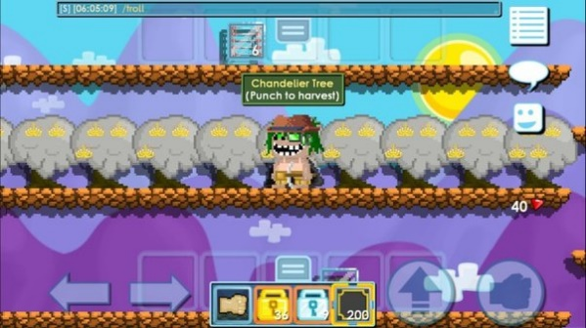

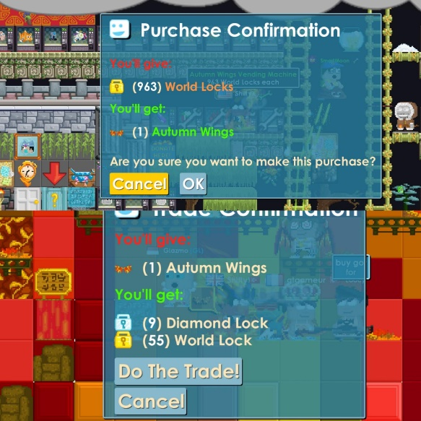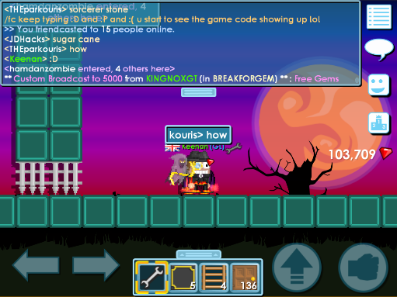

1. Target Audience:

* Semua kalangan, baik anak anak, remaja, orang dewasa, maupun orang yang sudah berumur.

1. Platform:

* Semua platform, baik Android, iOS, Microsoft Windows, macOS, Nintendo Switch, Playstation 3/4/5, Xbox One, dll